ГОСУДАРСТВЕННОЕ ОБРАЗОВАТЕЛЬНОЕ УЧРЕЖДЕНИЕ
ДОПОЛНИТЕЛЬНОГО ОБРАЗОВАНИЯ ДЕТЕЙ
«ЦЕНТР ТВОРЧЕСКОГО РАЗВИТИЯ И ГУМАНИТАРНОГО ОБРАЗОВАНИЯ ДЛЯ ОДАРЕННЫХ ДЕТЕЙ «ПОИСК»»


БЛАНК ОТВЕТОВ
УЧАСТНИКА ОТБОРОЧНОГО ТУРА
КРАЕВОЙ ОЛИМПИАДЫ ДОШКОЛЬНИКОВ
«ПО ДОРОГЕ ЗНАНИЙ»

Ф. И. ____________________________________________

РЕЗУЛЬТАТ

Ставрополь 2008 г.

НОМИНАЦИЯ «ВСЁ ОБО ВСЁМ»

Задание №1 «По сказочным дорожкам…»

Т раб .= 10 минут

1.  А) САПОГИ  Б) САМОВАР  В) МУКУ | 2.  А) НИФ - НИФ  Б) НУФ – НУФ  В) НАФ - НАФ | 3.  А) КРОКОДИЛ  Б) ЛИСА  В) КУРИЦА | 4.  А) УДОЧКОЙ  Б) ХВОСТОМ  В) ЛАПОЙ | 5.  А) КАРЛО  Б) ДЖУЗЕППЕ  В) КАРАБАС
6.  А) 4  Б) 10  В) 6 | 7.  А) СВОЙ  Б) КОШКИН  В) ЛИСЫ | 8.  А) СОЛНЦЕ  Б) ПАРОВОЗ  В) ШОКОЛАД | 9.  А) УШКИ  Б) ЖИВОТИКИ  В) ГОРЛО | 10.  А) МАША  Б) ГЕРДА  В) АЛЁНУШКА

Результат

Задание №2 «Времена года»
Т раб. = 10 минут



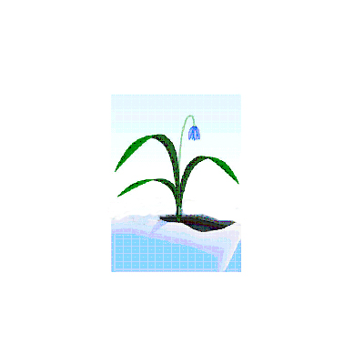
ЯНВАРЬ
АВГУСТ
МАЙ
МАРТ
ДЕКАБРЬ
ФЕВРАЛЬ
ИЮЛЬ
ИЮНЬ
СЕНТЯБРЬ
АПРЕЛЬ
ОКТЯБРЬ
ноябрь
ЗИМА
ОСЕНЬ
ЛЕТО
ВЕСНА

Результат
НОМИНАЦИЯ «ПОДУМАЙ - ОТГАДАЙ»

Задание №1 «Найди два одинаковых кубика»

Т раб. = 3 минуты
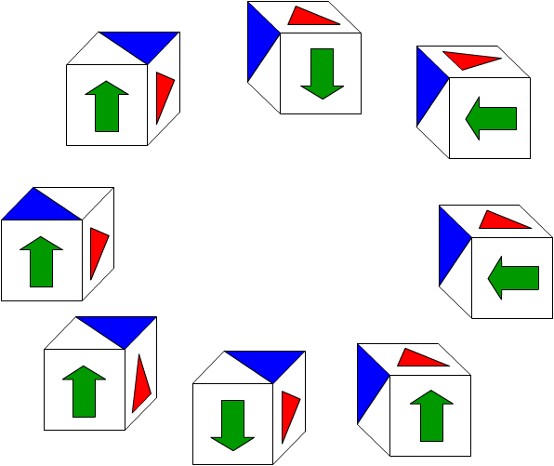

Результат

Задание №2 «Фотоальбом»

Т раб. = 3 минуты



Результат
НОМИНАЦИЯ «ШКОЛЬНАЯ ПОРА»

Задание №1 «Загадка»

Т раб. = 5 минут

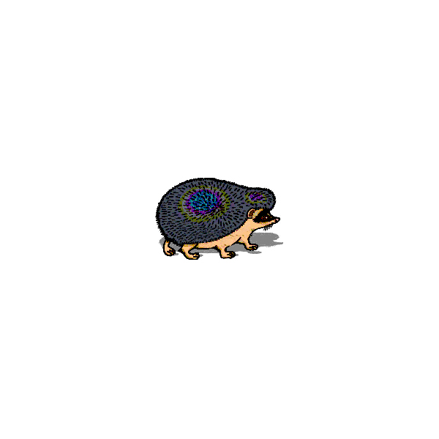




КОЖАНЫЙ

ФУТБОЛЬНЫЙ

КРУГЛЫЙ
ЖАРКОЕ

ТЁПЛОЕ

ЖЁЛТОЕ
ЛЁГКИЙ

ВОЗДУШНЫЙ

ЦВЕТНОЙ
КОРОВЬЕ

БЕЛОЕ

ПАРНОЕ
МАЛЕНЬКАЯ

СЕРАЯ

ПУГЛИВАЯ

Результат
Задание №2 «Математический коврик»
Т раб .= 5 минут
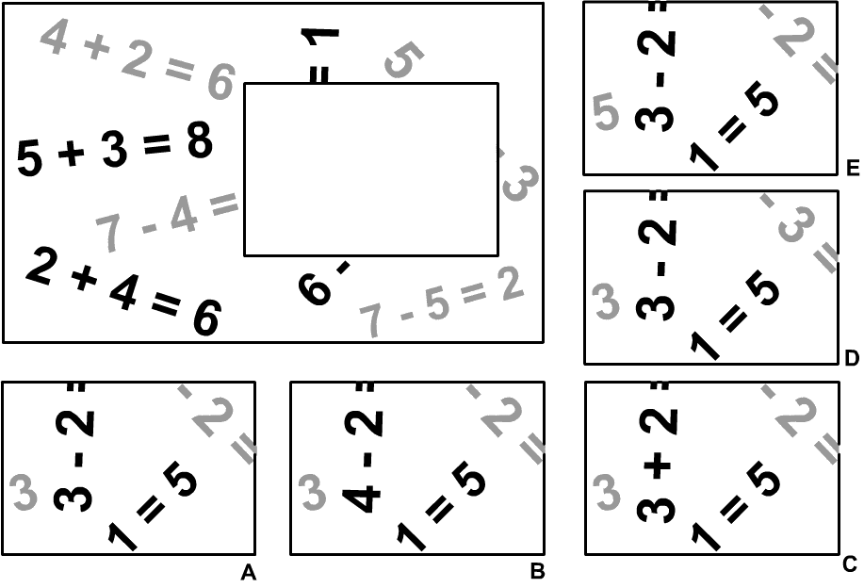
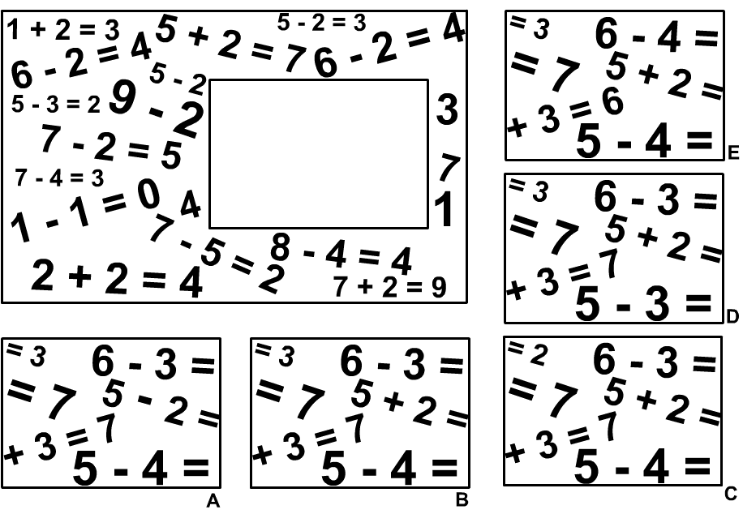

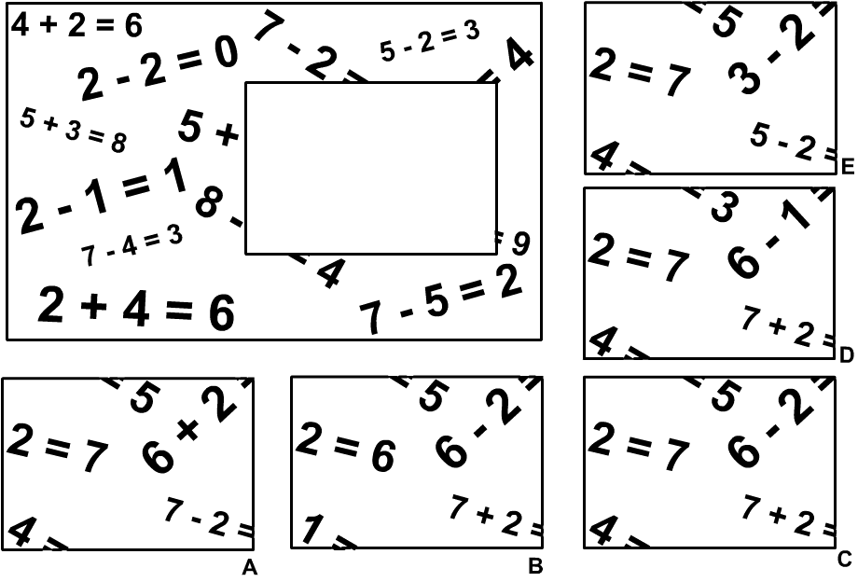

Результат

Задание №3 «Закончи рисунок»
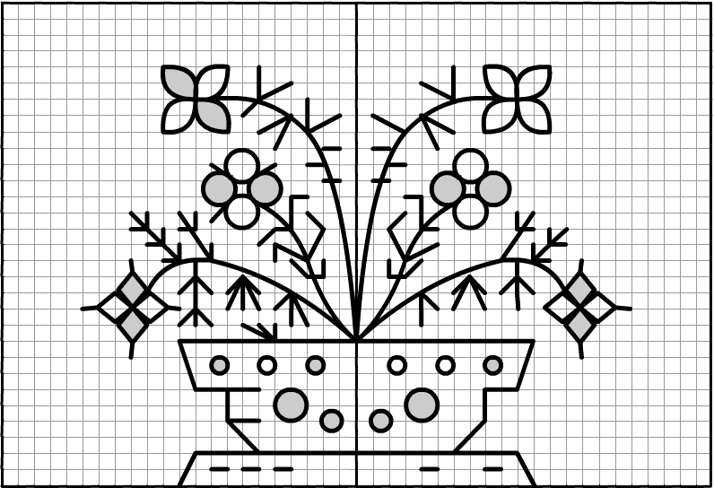
Т раб. = 10 минут

Результат

